Муниципальное бюджетное учреждение дополнительного образования
«Центр детского творчества «Приокский»

Занятие № 21
Тема «Моё отечество – Россия»
(дополнительная общеобразовательная общеразвивающая программа «Ознакомление с окружающим миром»)

Студия развития детей дошкольного возраста «Почемучки»

Педагог дополнительного образования
Ю.В. Болотова

г. Рязань

МБУДО «ЦДТ «Приокский»

Студия развития детей дошкольного возраста «Почемучки»

Дополнительная общеобразовательная общеразвивающая программа
«Ознакомление с окружающим миром»

Занятие по теме «Моё отчество – Россия»

Цель: формировать у обучающихся чувство патриотизма и любви к своей Родине.

Задачи:
- знать государственные символы России (герб, флаг, гимн); столицу нашей Родины – Москву и ее главную достопримечательность Московский кремль; достопримечательности малой родины – города Рязани; важные праздники России; героев русских народных сказок;
- уметь разгадывать загадки, кроссворд; работать в коллективе;
- понимать значение элементов герба, цветов флага, текста гимна России;
- развивать интерес к истории родной страны, наблюдательность, внимание, логическое мышление;
- воспитывать чувство любви к своей Родине — России, малой Родине, патриотические чувства.

Оборудование: почтовый конверт с письмом, картинка ромашки со съемными лепестками, фото гербов разных стран (Албания, Черногория, Египет, Россия, Армения, Сербия), фото флагов разных стран на экране телевизора (Нидерланды, Франция, Люксембург, Тайланд, Коста-Рика, Россия), записи отрывков колыбельной, танцевальной, песни о родине, марша, гимна; холщовый мешочек с предметами (матрешка, медведь, береста, игрушечная балалайка, деревянная ложка, лапти, самовар сувенирный, картинка дятла, муляж гриба, шишка еловая, веник дубовый в миниатюре, связка баранок, валенки сувенирные, игрушка рыба, баночка меда); кроссворд и Московский кремль на ватманском листе; макеты бабочек, фломастеры или или цветные карандаши для каждого обучающегося.

Методы:
- наглядные: наблюдение, рассматривание, демонстрация предметов и изображений;
- практические: выполнение заданий, совместные действия педагога и обучающихся;
- словесные: рассказ педагога и обучающихся;
- игровые: воображаемая ситуация;
- методы стимулирования (эмоционального стимулирования, создание ситуаций успеха в обучении): игра.
Ход занятия
1. Организационный момент. Психологический настрой.
- Здравствуйте, ребята. Я рада видеть вас здоровыми, весёлыми! Мне очень хочется, чтобы такое настроение у вас сохранилось до самого вечера! А для этого мы должны чаще улыбаться и помогать друг другу!
- Ребята, сегодня почтальон принес для студии «Почемучки» письмо:

- Давайте прочитаем, что в нем написано:
«Здравствуйте, мои маленькие друзья. Я – житель другой планеты. Увидев вашу огромную страну на карте, мне захотелось узнать о ней: чем она отличается от других стран, о ее достопримечательностях, праздниках? Попробуйте узнать и всё мне рассказать. Успехов вам!».

2. Изучение нового материала.
2.1. Объяснение дальнейших действий.

- Ребята, давайте попробуем рассказать инопланетянину про нашу страну.
- Мы живем в стране, у которой удивительно красивое имя. Какое? (Россия)
- Вы знаете, почему у нее такое название?
За ясные зори, умытые росами,
За русское поле с колосьями рослыми.
За реки разливные в пламени синем
Тебя по-славянски назвали Россия.
- Ребята, сегодня наше занятие пройдет в форме игры.
- Отгадайте растение, которое является символом России:
Желтые глазки в белых ресничках,
Людям на радость, пчёлкам и птичкам.
Землю собою они украшают,
На лепестках их порою гадают
Бабочки любят их, любят букашки
Эти цветочки зовутся… (ромашки).

- Вам необходимо будет собрать ромашку и найти главное слово. Каждый лепесток таит в себе задание и букву.
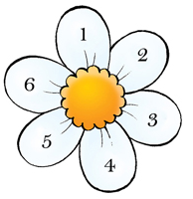
- Задания выполняйте все вместе, помогая друг другу. После того, как пройдете испытания, и у вас будут все лепестки, вы сможете назвать главное слово.
2.2. Задание № 1 «Символы страны».
- Каждая страна имеет отличительные символы: герб, флаг и гимн.
а) Найдите герб России из предложенных гербов разных стран
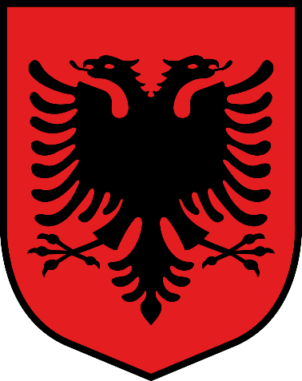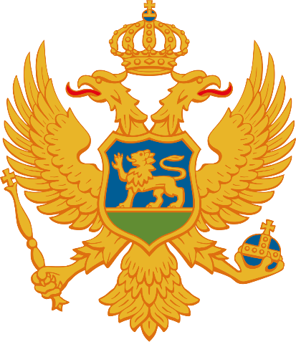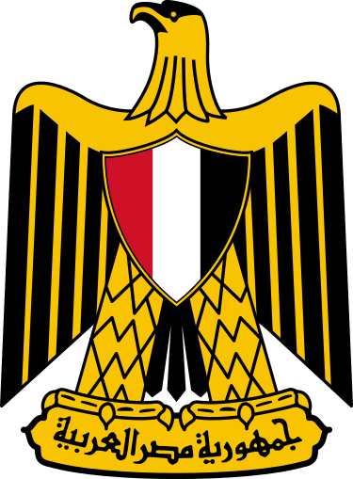
(Албания) (Черногория) (Египет)
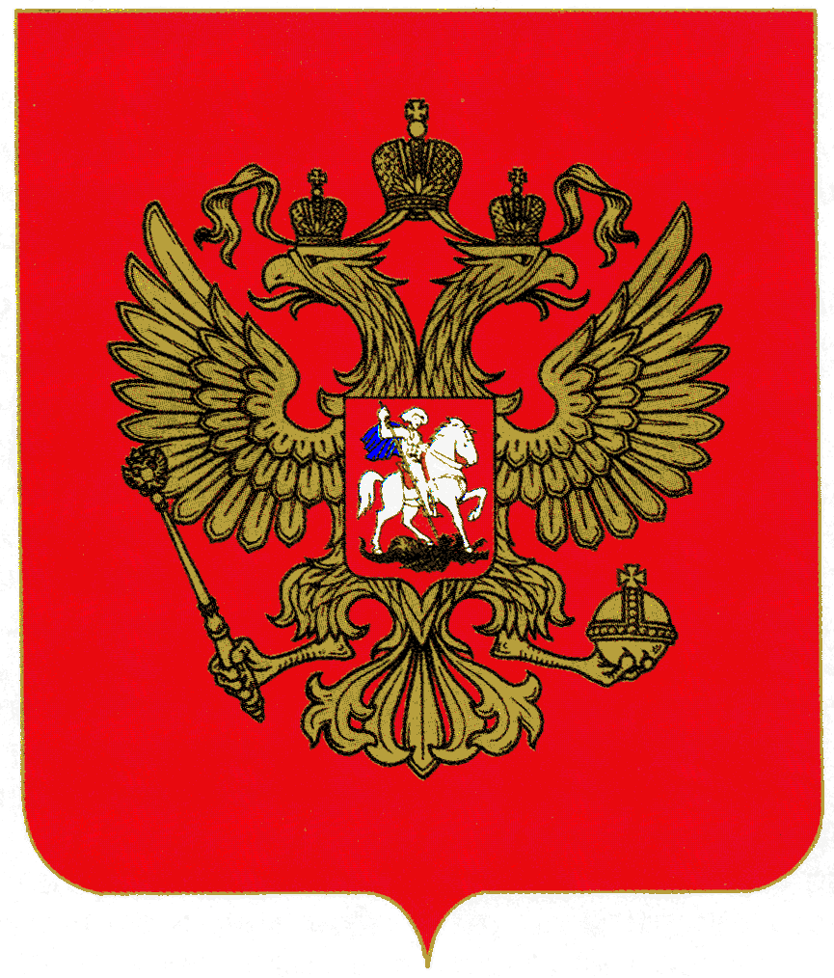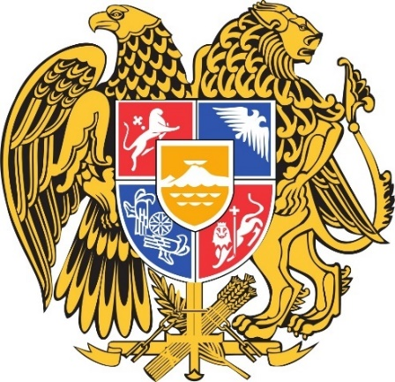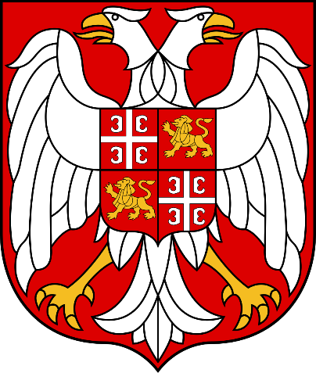
(Россия) (Армения) (Сербия)

- Кто знает, почему на гербе России изображен двуглавый орел?
Было это давным-давно. На большой поляне собрались звери и птицы, которые живут в российских лесах. Стали они думать и решать, кому из них быть на гербе России. Первой выскочила попрыгунья белка: «Посмотрите, какой у меня красивый и пушистый хвост. Мы, белки, живём почти во всех лесах этой страны. Мне и быть на гербе!».
Звери и птицы засмеялись: «Да что ты, белочка! Ты вон какая маленькая, а Россия такая большая. Куда уж тебе!».
Тут вперёд вышел огромный бурый медведь: «Ну мне-то вы не скажете, что я ростом не велик. Я сильный и могучий, как сама Россия. Мне и быть на гербе!».
Звери уже готовы были согласиться с медведем, но вдруг заговорила мудрая сова: «Вы, медведи, на земле живёте и ничего кроме своего леса, не видите. А мы, птицы, высоко в небе летаем, с высоты всю страну видим: и леса, и моря, и степи. Есть у нас король птиц — орёл с двумя головами. Он самый умный, самый сильный, летает выше облаков и может смотреть сразу в две стороны: направо и налево. Он всегда знает, что в разных концах страны делается. Вот кому надо быть на гербе!».
Все звери и птицы согласились с мудрой совой. И сразу же в лучах яркого света с неба спустился прекрасный двуглавый орёл, а его изображение появилось на гербе.
- Что держит в лапах орел?
- В лапах орла – скипетр и держава. Скипетр – это жезл, символ власти. Он украшен резьбой и драгоценными камнями. Держава – золотой шар с крестом наверху. Корона, скипетр и держава когда-то служили знаками царской власти. Теперь у нас нет царя. Сегодня эти знаки напоминают нам о прошлом нашей страны и символизируют независимость России от других государств. На груди орла красный щит с изображением святого Георгия, поражающего копьём змия. В России святой Георгий считался покровителем воинов и землепашцев. Таким образом, на российском гербе изображён воин, олицетворяющий силу добра. Он убивает копьём чёрного змия – символ зла.

б) Выберите на экране флаг России из предложенных флагов разных стран

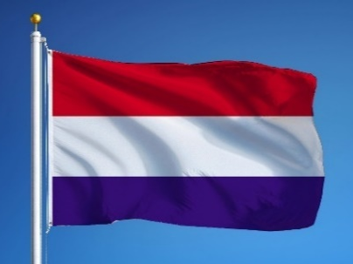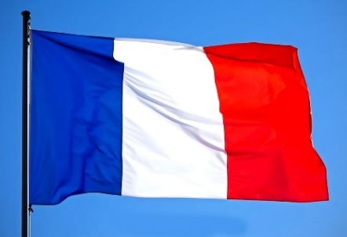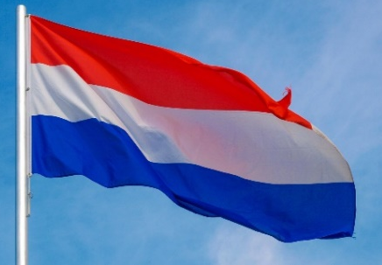
(Нидерланды) (Франция) (Люксембург)
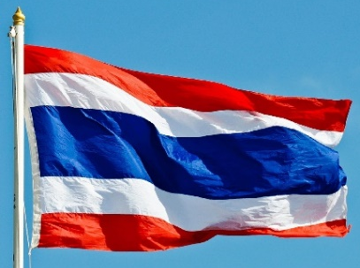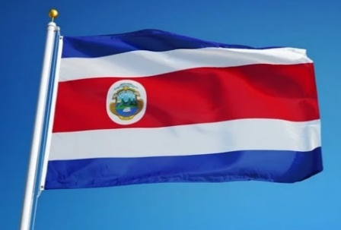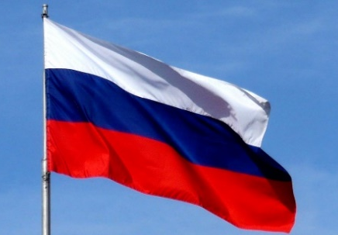
(Тайланд) (Коста-Рика) (Россия)
- Где можно увидеть флаг? (На зданиях, самолетах, кораблях, границе, спортивных соревнованиях, монетах).
- Чтобы не путать цвета на флаге нашей страны, можно запомнить такое стихотворение:
Вейся смелый
И прекрасный
Флаг родной России:
Сверху белый,
Снизу красный,
Посредине – синий!

в) Прослушайте отрывки различных музыкальных произведений и выполните движения в соответствии с музыкой. Когда зазвучит гимн, встаньте смирно.
(Звучат отрывки колыбельной, танцевальной, песни о родине, марш, гимн).

- Что такое гимн?
- Слово «гимн» означает «торжественная, хвалебная песня».
- Знаете ли вы создателей Государственного гимна России? (Поэт Сергей Владимирович Михалков и композитор Александр Васильевич Александров).
- Когда можно услышать гимн России? (Во время поднятия российского флага, парада на Красной площади в День Победы — 9 мая, перед началом спортивных состязаний и во время международных соревнований, при награждении медалями российских спортсменов).
- Ребята, вы справились с 1 заданием и получаете 1-ый лепесток.
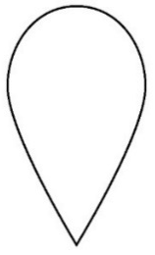
1
2.3. Задание № 2 «Волшебный мешочек».
- В мешочке лежат предметы, связанные с нашей страной. Наощупь необходимо взять один предмет, определить, что это и сказать, каким образом он связан с Россией.
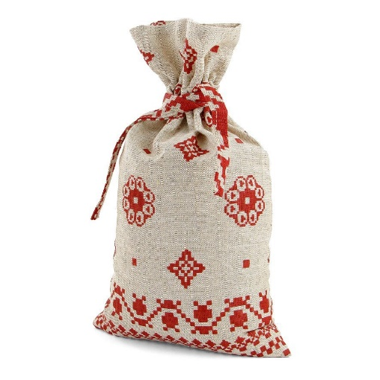
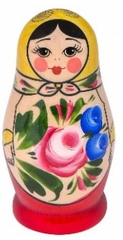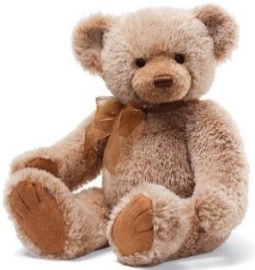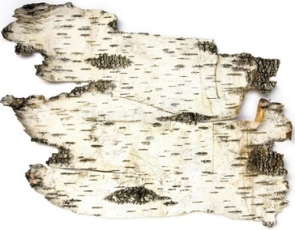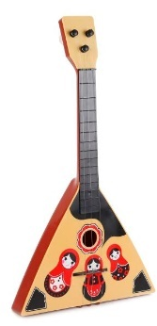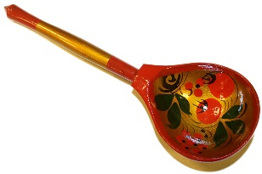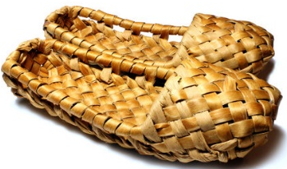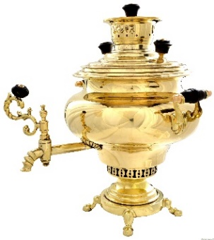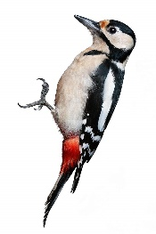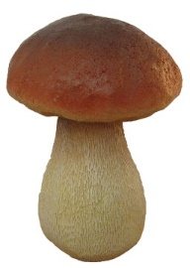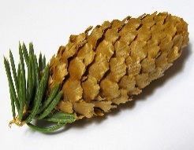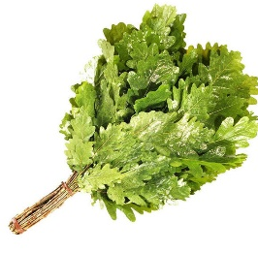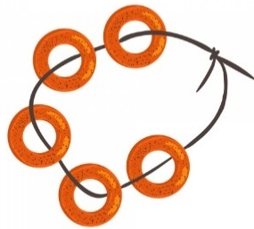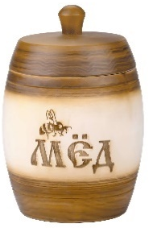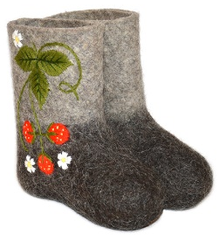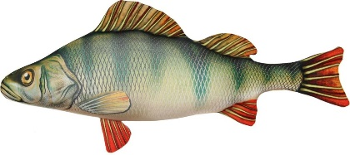

- Ребята, вы справились со 2 заданием и получаете 2-ый лепесток.
2
2.4. Физкультминутка «Наша Родина – Россия».
В нашей стране горы-высокие, (тянемся на носочках вверх)
Реки глубокие, (присаживаемся на корточки)
Степи широкие, (раскидываем руками)
Леса большие, (руки вверх)
А мы - ребята вот такие! (показываем большой палец)

2.5. Задание № 3 «Наши праздники».
- В нашей стране есть главные праздники, которые отмечают все граждане России. Отгадайте загадки, чтобы узнать, как они называются.
Дед Мороз принес подарки,
Их под елочку кладет.
Наступил веселый, яркий,
Лучший праздник… (Новый год).

Летят снежинки за окном,
И праздник к нам приходит в дом
Особым светлым торжеством.
Зовем тот день мы… (Рождество).
Чтоб на всей большой Земле
Мир настал для человечества,
Отмечаем в феврале
День… (Защитника Отечества).
Если нам куда-то надо,
Путь найти поможет карта.
Если нам нужны награды,
Быстрый бег начнем со старта…
А весной мы встретить рады
Женский день… (Восьмое марта).
Музыка, флаги, шары и цветы,
Столько весенней вокруг красоты!
Первого мая отметим всегда
Радостный праздник… (Весны и труда).
Идет парад, гремит салют,
Звучит оркестр там и тут,
Не только прадеды и деды
Встречают славный… (День Победы).
Не кривя своей душою,
Любим Родину мы сильно
И в июне всей страною
Отмечаем День … (России).

- Ребята, вы справились с 3 заданием и получаете 3-ий лепесток.

3
2.6. Задание № 4 «Что за чудо – эти сказки».
- Наша страна славится еще русскими народными сказками.
- Почему их называют народными?
- Ребята, вам необходимо вспомнить народные сказки и найти пару к каждому слову. Ответы вписать в кроссворд (на доске прикреплен ватманский лист с кроссвордом; слова может вписать педагог).
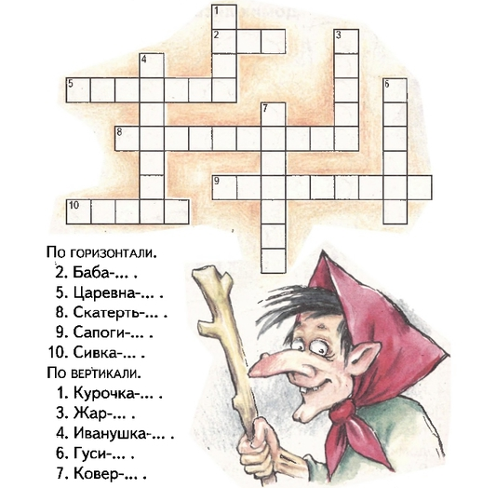
- Молодцы! Вы справились с 4 заданием и получаете 4-ый лепесток.

4

2.7. Задание № 5 «Золотая моя Москва».
- В каждой стране есть главный город – столица.
- Как называется столица России? (Москва)
Основателем Москвы был князь Юрий Долгорукий. Много лет тому назад на месте Москвы были большие леса, в которых водились звери; реки, в которых было много рыбы. Поэтому здесь стали селиться люди.
Образовалось много маленьких сёл. Именно князь Юрий Долгорукий решил объединить эти сёла в город. Так появилась Москва.
Сначала дома в городе были деревянные. Но в древние времена на Москву часто нападали враги и сжигали дома и деревянные стены, которым был обнесен город.
Деревянные постройки стали заменять на каменные. Стали строить Москву из белого камня, «белокаменная Москва».
Позднее построен был Кремль из красного кирпича. Это современная Москва.

- Вам необходимо будет коллективно выполнить следующее:
а) дорисовать Кремлю стены и раскрасить их в красный цвет, а крыши – в зеленый по образцу;
б) посадить вокруг Кремля растения, а территорию внутри вымостить брусчаткой;
в) нарисовать в Кремле недостающие башни (их должно быть 20);
г) нарисовать туристов в Москве.

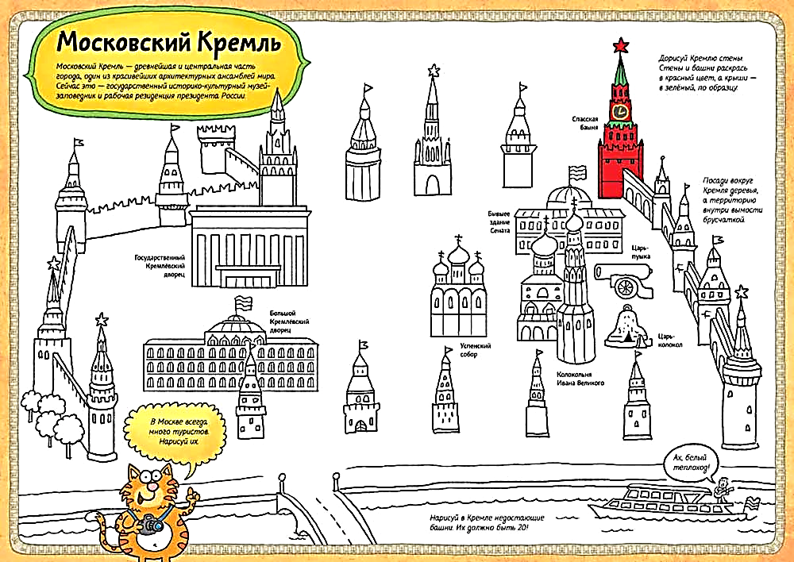
- Вы справились с 5 заданием и получаете 5-ый лепесток.
5
2.8. Пальчиковая гимнастика «Москва – столица России».
Москва – великий город, (хлопки поочередно кулачками и ладошками)
Столица всех столиц.
Гудят над ней моторы (круговые движения руками)
Могучих наших птиц.
Огни кремлевских башен (показывают купол башни)
Как, солнце, всем видны. (обрисовывают круг)
Москва, ты слава наша, (хлопки в ладошки)
Ты сердце всей страны! (Прижимаем руки к сердцу и разводят руками)

2.9. Задание № 6 «Всякому мила своя сторона».
- У каждого из нас есть то место, где мы родились и выросли.
- Вам необходимо будет ответить на вопросы про наш родной город.
1. Как называется город, в котором мы живем? (Рязань)
Город наш очень древний, старинный. Давным-давно был на Руси славный город с красивым названием… Переславль. А построен он был на болотистой местности. Кругом одна вода с ряской; ряска - мелкое плавающее растение. А суша была лишь местами, вода ее как будто резала, Переславль так и назвали «Резанским».
У Руси тогда было много врагов. Русь – это старинное название нашего государства. Набежали монголо-татары и сожгли славный город, людей убили, а живых увезли в рабство.
Спустя несколько лет, недалеко от сожженного Переславля Резанского, был построен новый город. И название ему дали Рязань. Буква «е» поменялась на «я», никто не знает, почему… Может потому, что так было легче произносить.
2. На какой реке расположен наш город? (Ока)
3. Как называют жителей нашего города? (Рязанец, рязанка, рязанцы)
4. Кто изображен на гербе Рязани? (Князь в красном плаще с серебристым мечом)
5. Как называется улица, на которой вы живете?
7. Назовите площади и улицы города? (пл. Театральная, пл. Победы, пл. Ленина, пл. Свободы)
8. Какие достопримечательности есть в нашем городе? (Рязанский кремль, музей Дальней авиации, памятник князю Олегу Рязанскому, Мемориальный музей-усадьба академика Павлова, театр Драмы, художественный музей)
9. Кто такой Сергей Есенин? (Поэт)
10. Как называется самая большая библиотека в г. Рязани? (им. Горького)
11. Что является «сердцем» Рязани? (Рязанский кремль)

- Вы справились с 6 заданием и получаете последний 6-ой лепесток.
6

- Обратите внимание, на ваших лепестках с обратной стороны есть буквы, из которых постарайтесь составить слово и прочитать его.
- Какое главное слово вы прочитали на ромашке? Родина.
Что мы Родиной зовем?
Родина - слово большое-большое,
Пусть не бывает на свете чудес,
Если сказать это слово с душою,
Глубже морей оно, выше небес.
В нём умещается ровно полмира,
Мама и папа, соседи, друзья,
Город родимый, родная квартира,
Бабушка, школа, котёнок и я. (Т. Бокова)
3. Итог занятия. Рефлексия.
- Ребята, мы вместе с вами постарались рассказать жителю другой планеты об отличительных знаках нашей страны (герб, флаг, гимн); ярких предметах – символах России; главных праздниках; русских народных сказках; столице нашей Родины – городе Москве; малой Родине – городе Рязани.
- У вас на столах лежат бабочки и цветные карандаши.
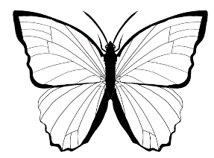
- Раскрасьте свою бабочку красным карандашом, если довольны своей работой на занятии; зеленым карандашом, если прекрасно работали, но умеете лучше; синим карандашом, если работа не получилась, не довольны собой.
- Давайте поместим ваши бабочки на ромашку.

